Лабораторная работа №14

Модели обработки заказов

Кадров Виктор Максимович

Содержание

# 1 Введение

## 1.1 Цели и задачи

**Цель работы**

Реализовать разные модели обслуживания клиентов и провести анализ результатов[1].

**Задание**

Реализовать с помощью gpss[2]:

* модель оформления заказов клиентов одним оператором с разными входными данными
* построение гистограммы распределения заявок в очереди
* модель обслуживания двух типов заказов от клиентов в интернет-магазине
* модель оформления заказов несколькими операторами

# 2 Выполнение лабораторной работы

## 2.1 Модель оформления заказов клиентов одним оператором

Порядок блоков в модели соответствует порядку фаз обработки заказа в реальной системе:

1. клиент оставляет заявку на заказ в интернет-магазине;
2. если необходимо, заявка от клиента ожидает в очереди освобождения оператора для оформления заказа;
3. заявка от клиента принимается оператором для оформления заказа;
4. оператор оформляет заказ;
5. клиент получает подтверждение об оформлении заказа (покидает систему).

Модель будет состоять из двух частей: моделирование обработки заказов в интернет-магазине и задание времени моделирования.

Для задания равномерного распределения поступления заказов используем блок GENERATE, для задания равномерного времени обслуживания (задержки в системе) – ADVANCE. Для моделирования ожидания заявок клиентов в очереди используем блоки QUEUE и DEPART, в которых в качестве имени очереди укажем operator_q Для моделирования поступления заявок для оформления заказов к оператору используем блоки SEIZE и RELEASE с параметром operator — имени «устройства обслуживания».

Требуется, чтобы модельное время было 8 часов. Соответственно, параметр блока GENERATE – 480 (8 часов по 60 минут, всего 480 минут). Работа программы начи- нается с оператора START с начальным значением счётчика завершений, равным 1; заканчивается – оператором TERMINATE с параметром 1, что задаёт ординарность потока в модели.

Таким образом, имеем(рис. 1).

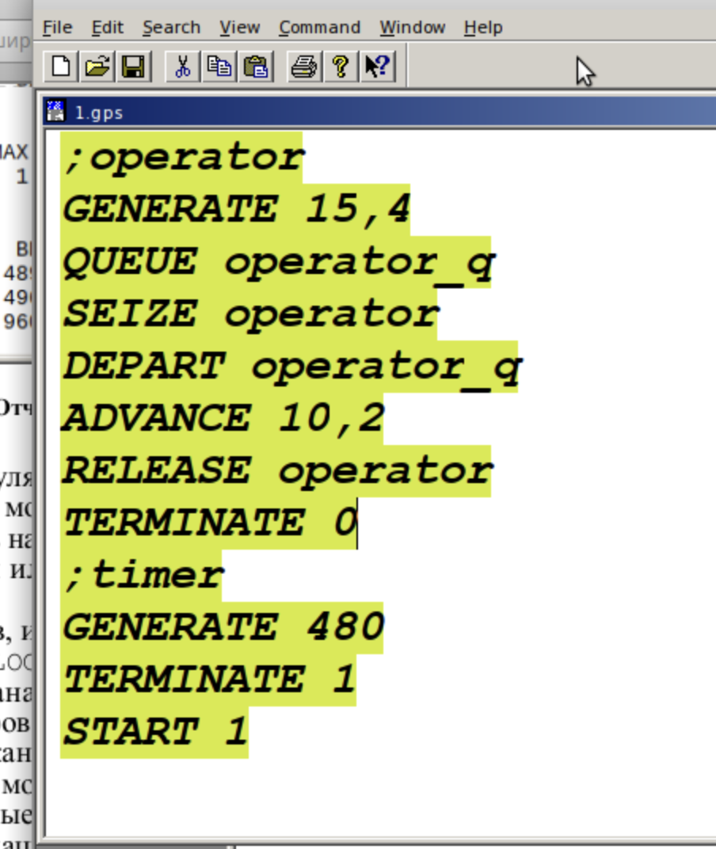

Рис. 1: Модель оформления заказов клиентов одним оператором

После запуска симуляции получаем отчёт(рис. 2).

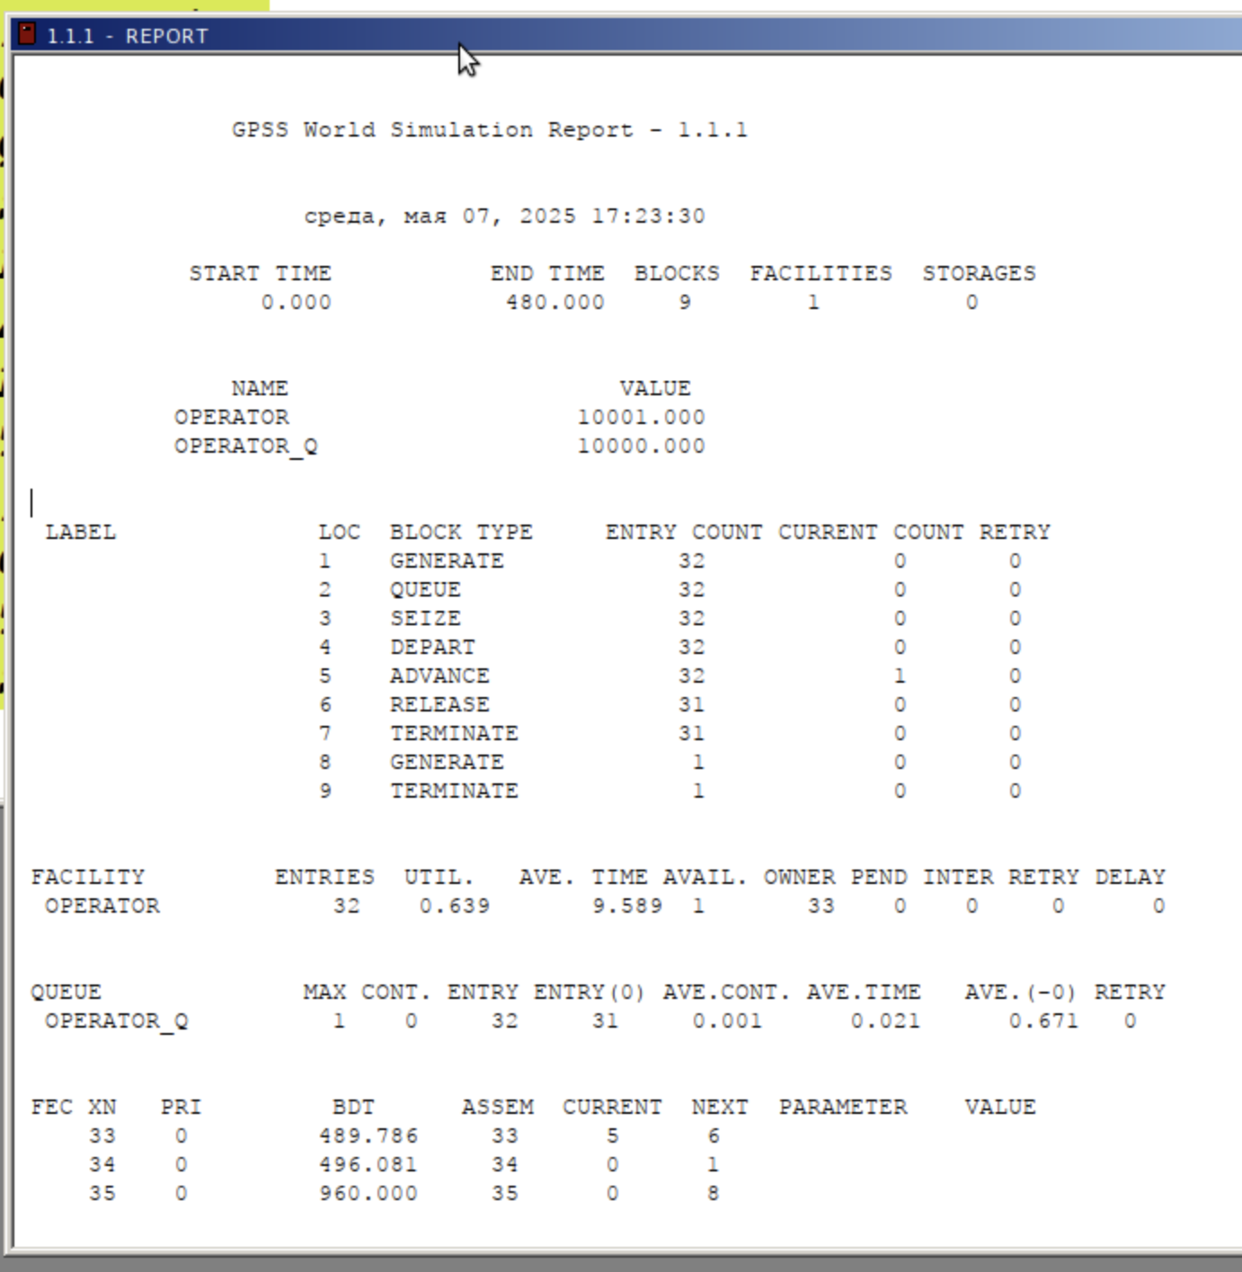

Рис. 2: Отчёт по модели оформления заказов в интернет-магазине

### 2.1.1 Упражнение

Изменим интервалы постпуления заказов и время оформления клиентов(рис. 3, 4).

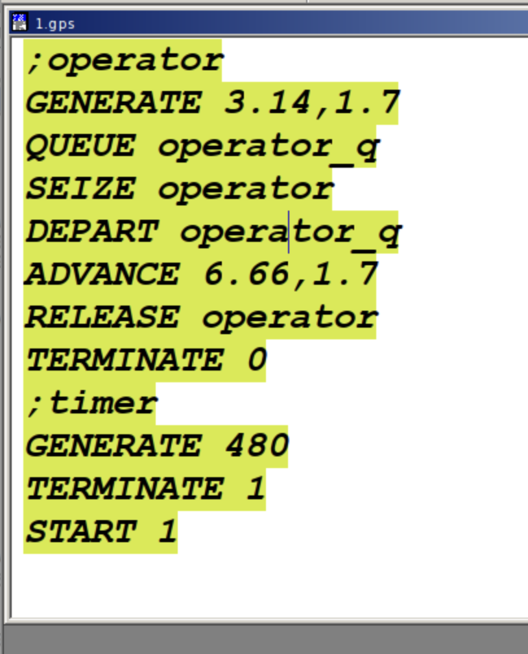

Рис. 3: Модель оформления заказов клиентов одним оператором с распределением поступления заказов 3.14+-1.7 и времени оформления клиентов 6.66+-1.7)

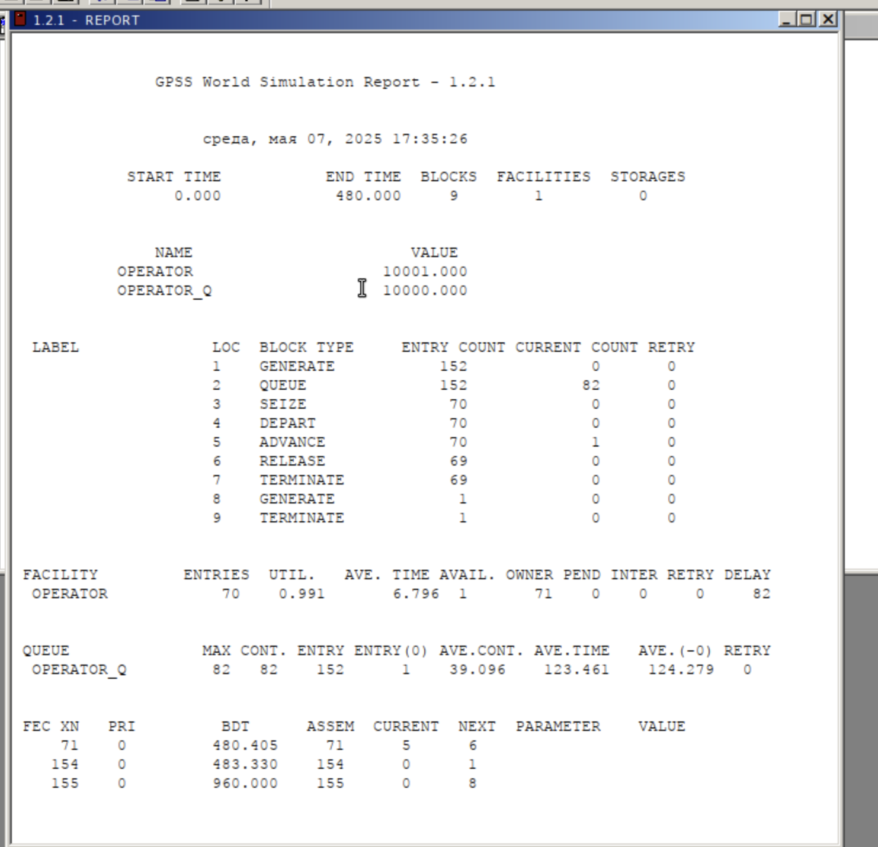

Рис. 4: Отчёт по модели оформления заказов в интернет-магазине с распределением поступления заказов 3.14+-1.7 и времени оформления клиентов 6.66+-1.7

## 2.2 Построение гистограммы распределения заявок в очереди

Требуется построить гистограмму распределения заявок, ожидающих обработки в очереди в примере из предыдущего упражнения. Для построения гистограммы необходимо сформировать таблицу значений заявок в очереди, записываемых в неё с определённой частотой.

Команда описания такой таблицы QTABLE имеет следующий формат: Name QTABLE A,B,C,D. Здесь Name – метка, определяющая имя таблицы. Далее должны быть заданы операнды: А задается элемент данных, чьё частотное распределение будет заноситься в таблицу (может быть именем, выражением в скобках или системным числовым атрибутом (СЧА)); B задается верхний предел первого частотного интервала; С задает ширину частотного интервала — разницу между верхней и нижней границей каждого частотного класса; D задаёт число частотных интервалов.

Код программы будет следующим(рис. 5).

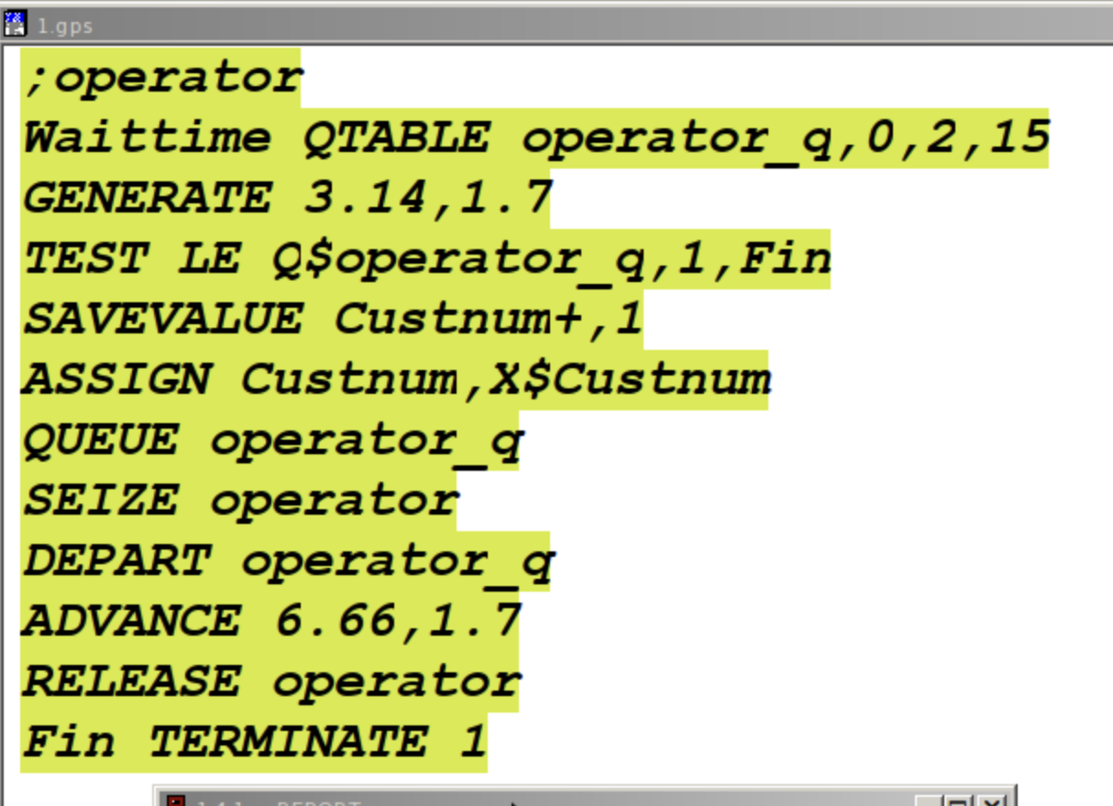

Рис. 5: Построение гистограммы распределения заявок в очереди

Здесь Waittime — метка оператора таблицы очередей QTABLE, в данном случае название таблицы очереди заявок на заказы. Строка с оператором TEST по смыслу аналогично действиям оператора IF и означает, что если в очереди 0 или 1 заявка, то осуществляется переход к следующему оператору, в данном случае к оператору SAVEVALUE, в противном случае (в очереди более одной заявки) происходит переход к оператору с меткой Fin, то есть заявка удаляется из системы, не попадая на обслуживание.

Строка с оператором SAVEVALUE с помощью операнда Custnum подсчитывает число заявок на заказ, попавших в очередь. Далее оператору ASSIGN присваивается значение СЧА оператора Custnum.

Проанализируем отчет симуляции(рис. 6, 7).

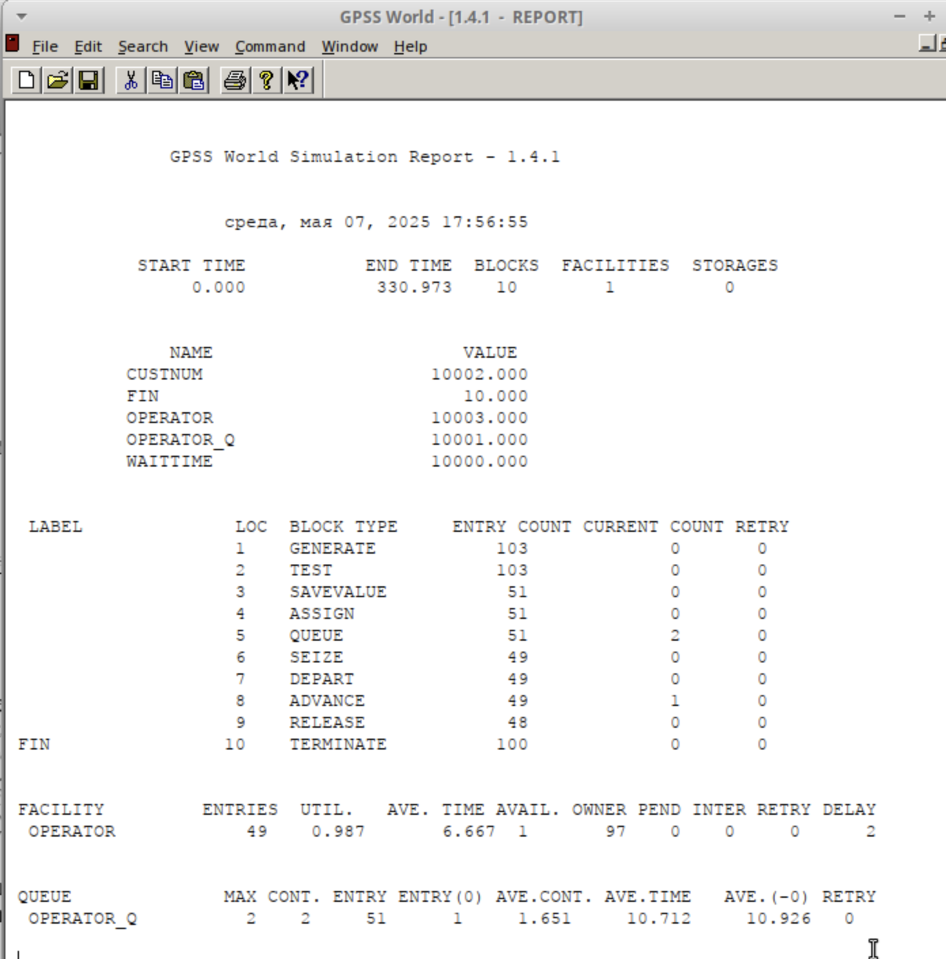

Рис. 6: Отчёт по модели оформления заказов в интернет-магазине при построении гистграммы распределения заявок в очереди

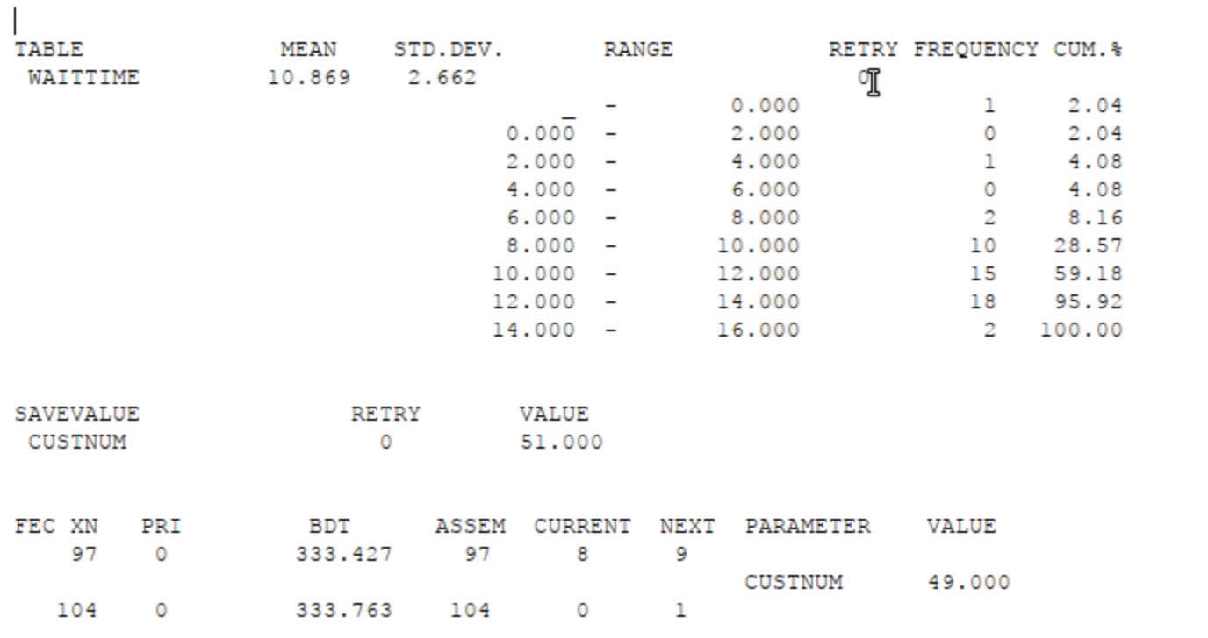

Рис. 7: Отчёт по модели оформления заказов в интернет-магазине при построении гистграммы распределения заявок в очереди

Проанализируем гистограмму(рис. 8).

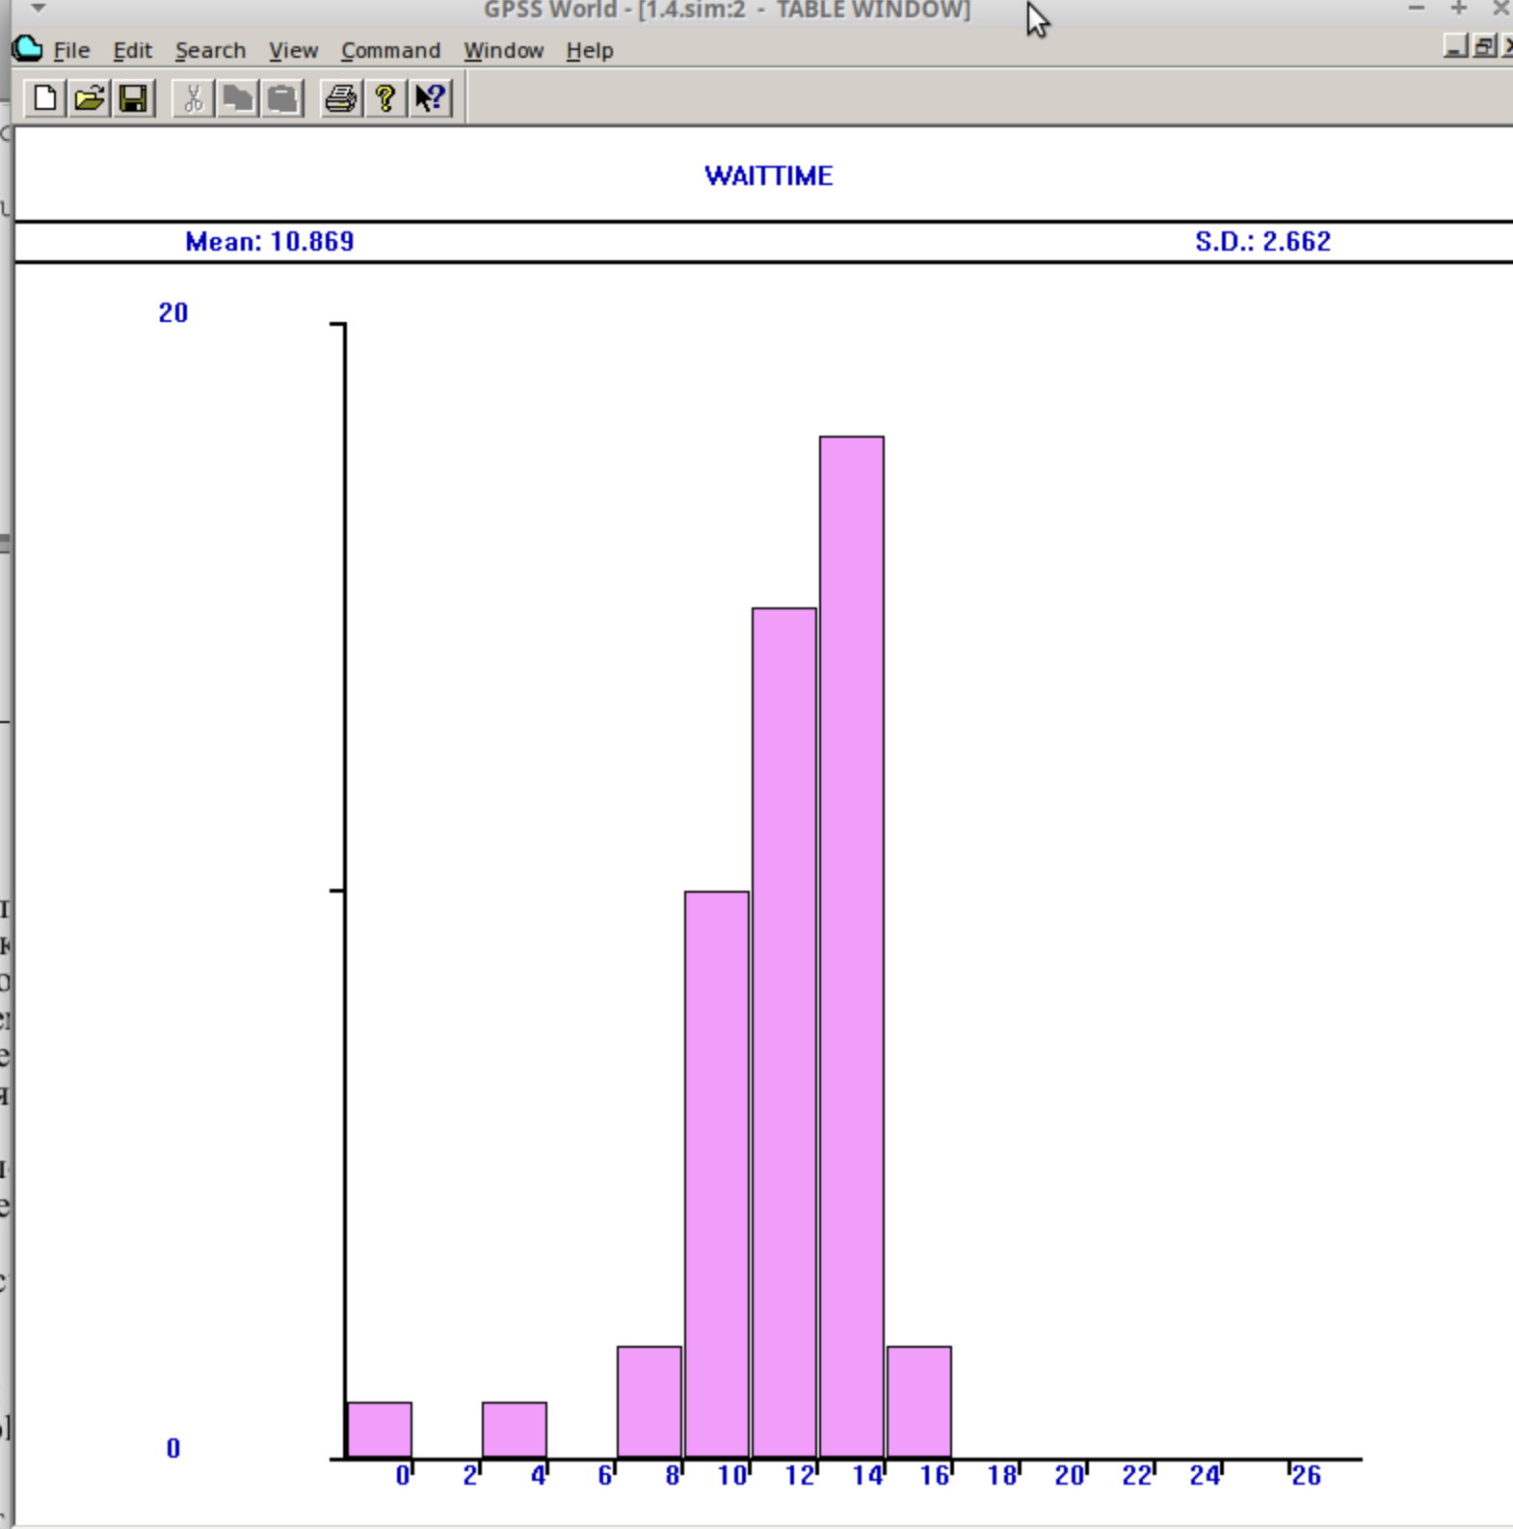

Рис. 8: Гистограмма распределения заявок в очереди

## 2.3 Модель обслуживания двух типов заказов от клиентов в интернет-магазине

Необходимо реализовать отличие в оформлении обычных заказов и заказов с дополнительным пакетом услуг. Такую систему можно промоделировать с помощью двух сегментов. Один из них моделирует оформление обычных заказов, а второй – заказов с дополнительным пакетом услуг. В каждом из сегментов пара QUEUE–DEPART должна описывать одну и ту же очередь, а пара блоков SEIZE–RELEASE должна описывать в каждом из двух сегментов одно и то же устройство и моделировать работу оператора. Код и отчет результатов моделирования следующие(рис. 9, 10).

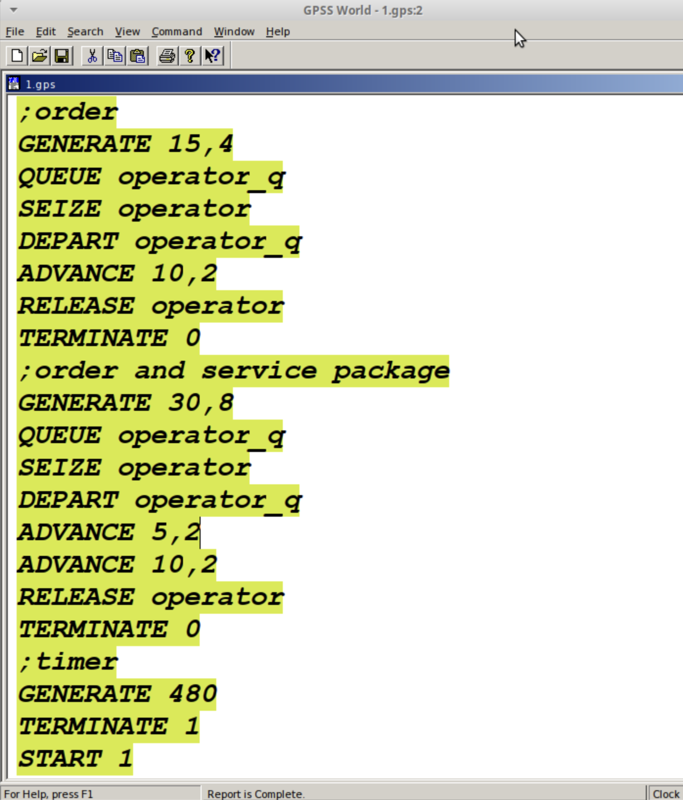

Рис. 9: Модель обслуживания двух типов заказов от клиентов в интернет-магазине

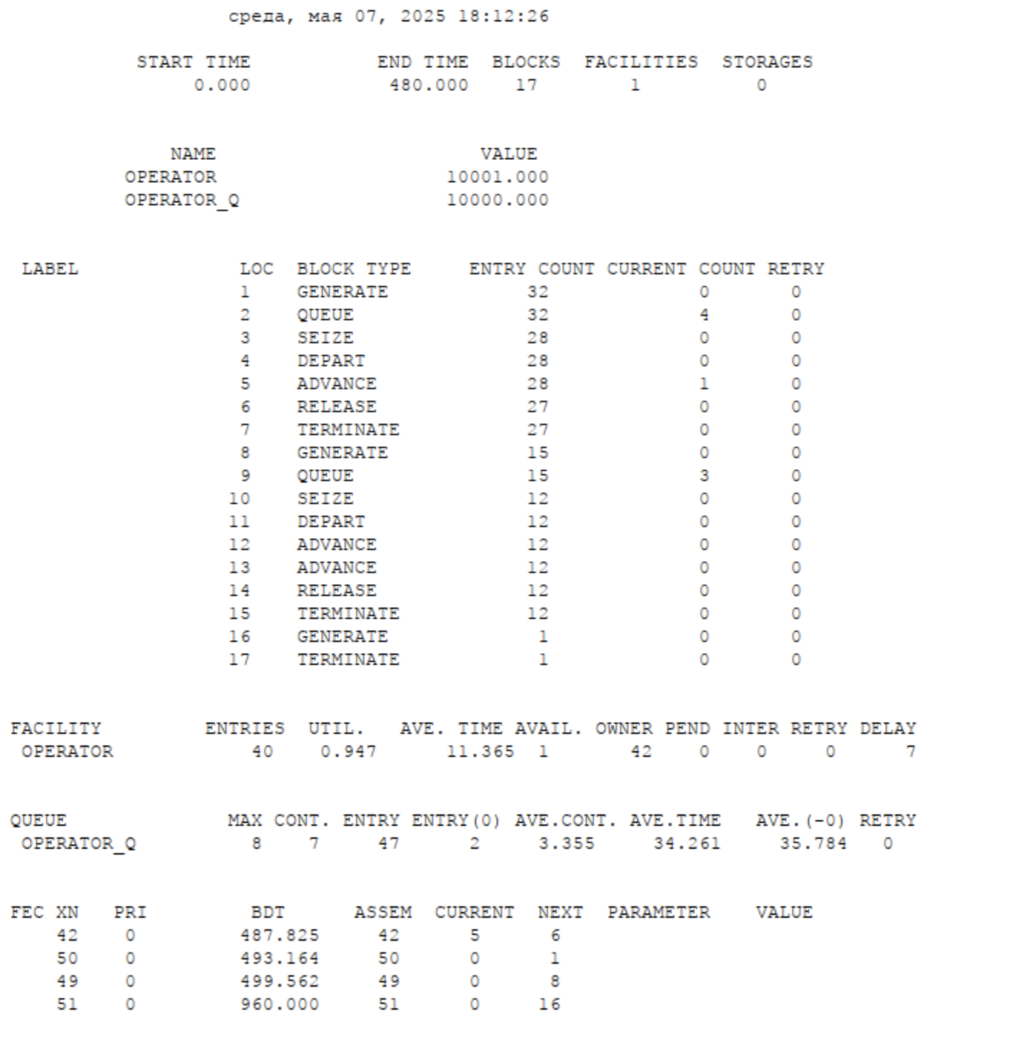

Рис. 10: Отчёт по модели оформления заказов двух типов

### 2.3.1 Упражнение

Скорректируем модель так, чтобы учитывалось условие, что число заказов с дополнительным пакетом услуг составляет 30% от общего числа заказов.

Будем использовать один блок order, а разделим типы заявок с помощью переходов оператором TRANSFER. Каждый заказ обрабатывается $10±2$ минуты, после этого зададим оператор TRANSER, в котором укажем, что с вероятность 0.7 происходит обработка заявки(переход к блоку notdop RELEASE operator), а с вероятностью 0.3 дополнительно заказ обрабатывается еще $5±2$ минуты и только после этого является обработанным(рис. 11).

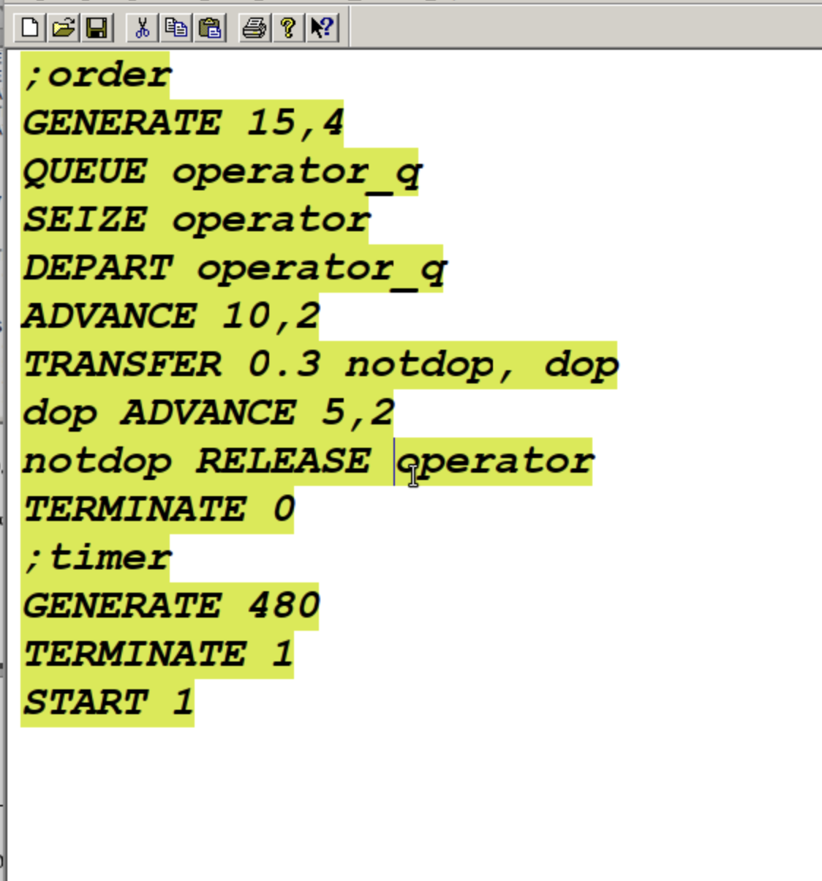

Рис. 11: Модель обслуживания двух типов заказов с условием их распределения 3 к 7

Проанализируем результаты моделирования(рис. 12).

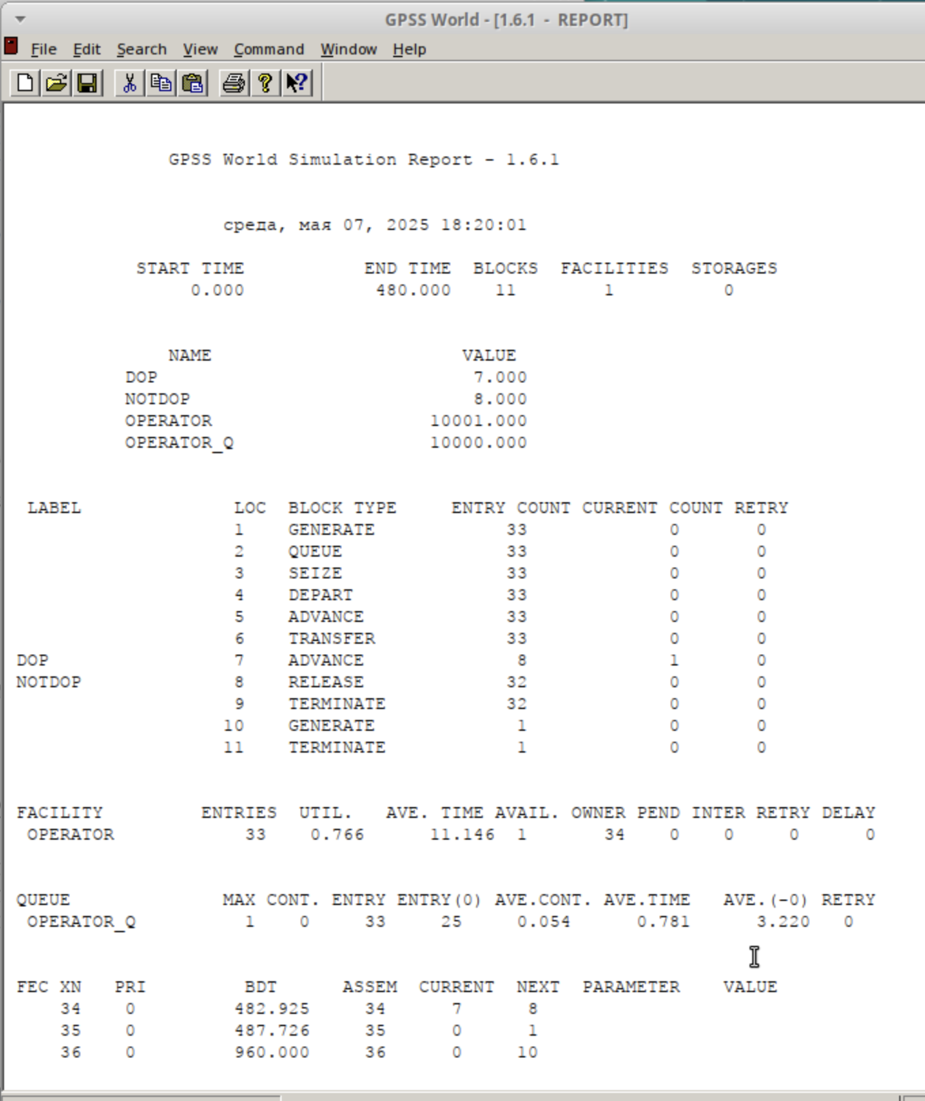

Рис. 12: Отчёт по модели оформления заказов двух типов заказов с условием их распределения 3 к 7

## 2.4 Модель оформления заказов несколькими операторами

В интернет-магазине заказы принимают 4 оператора. Интервалы поступления заказов распределены равномерно с интервалом $5±2$ мин. Время оформления заказа каждым оператором также распределено равномерно на интервале $10±2$ мин. обработка поступивших заказов происходит в порядке очереди (FIFO). Требуется определить характеристики очереди заявок на оформление заказов при условии, что заявка может обрабатываться одним из 4-х операторов в течение восьмичасового рабочего дня.

С помощью строки operator STORAGE 4 указываем, что у нас 4 оператора, затем к обычной процедуре генерации и обработки заявки добавляется, что заявку обрабатывает один оператор operator,1, сегмент моделирования времени остается без изменений(рис. 13, 14).

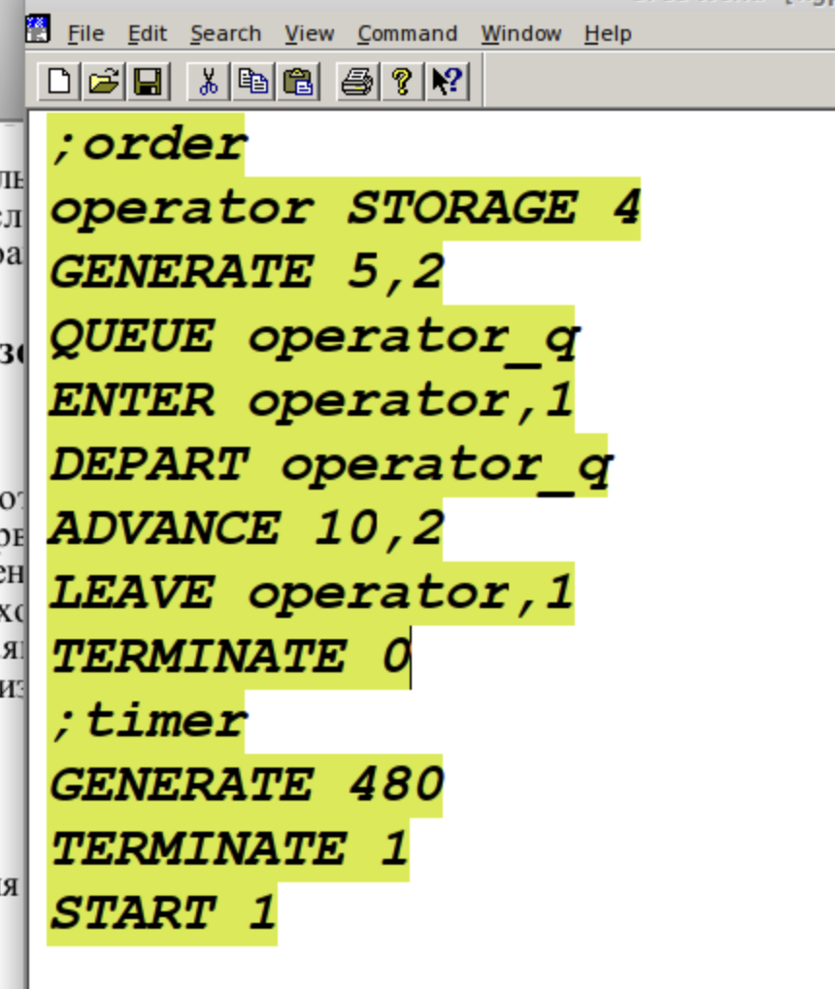

Рис. 13: Модель оформления заказов несколькими операторами

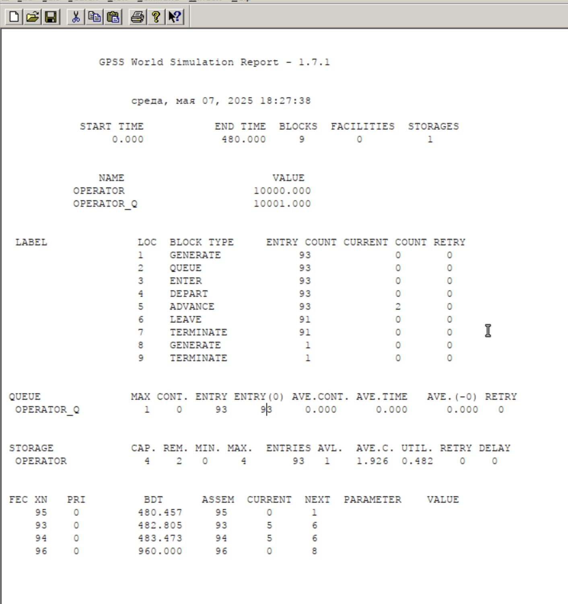

Рис. 14: Отчет по модели оформления заказов несколькими операторами

### 2.4.1 Упражнение

Изменим модель: требуется учесть в ней возможные отказы клиентов от заказа – когда при подаче заявки на заказ клиент видит в очереди более двух других заявок, он отказывается от подачи заявки, то есть отказывается от обслуживания (используем блок TEST и стандартный числовой атрибут Qj текущей длины очереди j).

Добавим строчку TEST LE Q$operator_q,2, которая проверяет больше ли в очереди клиентов, чем два, если нет – клиент поступает на обработку, иначе уходит. Также в ранее проанализированном отчете видно, что клиентов в очереди не было больше 2, поэтому увеличим время обработки заказов до $30±2$ мин., чтобы проверить результаты изменений модели(рис. 15).

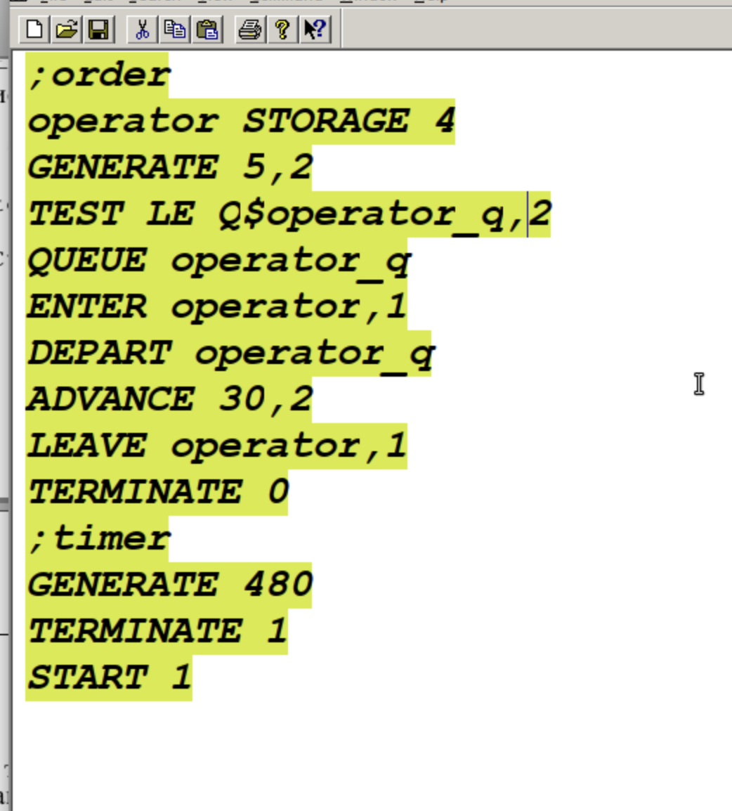

Рис. 15: Модель оформления заказов несколькими операторами с учетом отказов клиентов

Проанализируем полученный отчет(рис. 16).

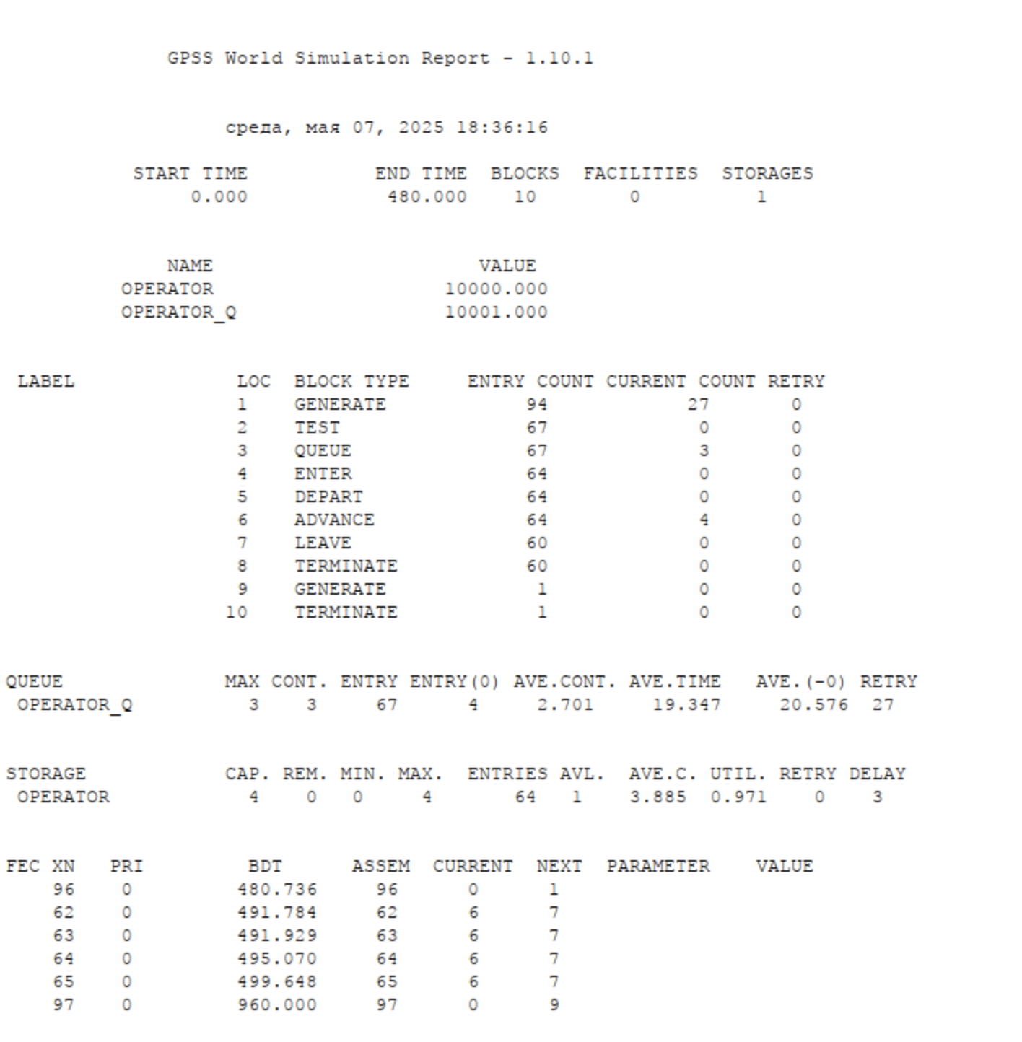

Рис. 16: Отчет по модели оформления заказов несколькими операторами с учетом отказов клиентов

# 3 Выводы

В результате выполнения работы были реализованы с помощью gpss: - модель оформления заказов клиентов одним оператором с разными входными данными - построение гистограммы распределения заявок в очереди - модель обслуживания двух типов заказов от клиентов в интернет-магазине - модель оформления заказов несколькими операторами

# Список литературы

1. Королькова А.В., Кулябов Д.С. Лабораторная работа 14. Модели обработки заказов [Электронный ресурс].

2. Королькова А.В., Кулябов Д.С. Имитационное моделирование в GPSS [Электронный ресурс].